2.2之前的获取消息方式：
Wms中有个子类，KeyQ类，该类中包含一个线程对象，该线程的任务是不断调用native方法从输入设备中获取用户输入信息，存入一个EventQuene队列中。
Wms中还有个子类InputDispatherThread，也是一个线程类，不断从EventQuene中读取信息进行一些简单的加工，然后判断发送给哪个应用窗口。
在每一个应用窗口对象viewRoot中都包含一个W类，该类是一个Binder类，InputDispatherThread用过调用W类中的函数将用户信息发送给对应的窗口。

这种消息的获取方式有2处缺点：一是，对所有消息的原始处理都在KeyQ的java代码中完成的，大大增加了消息处理的延迟；二是，InputDispatherThread是通过binder机制传递消息的，而binder的延迟降低了用户操作的响应速度。

针对上述缺点，2.3开始，对消息的原始处理都在C++代码中完成，而InputDispatherThread传递消息也抛弃了binder而采用pipe管道方式。
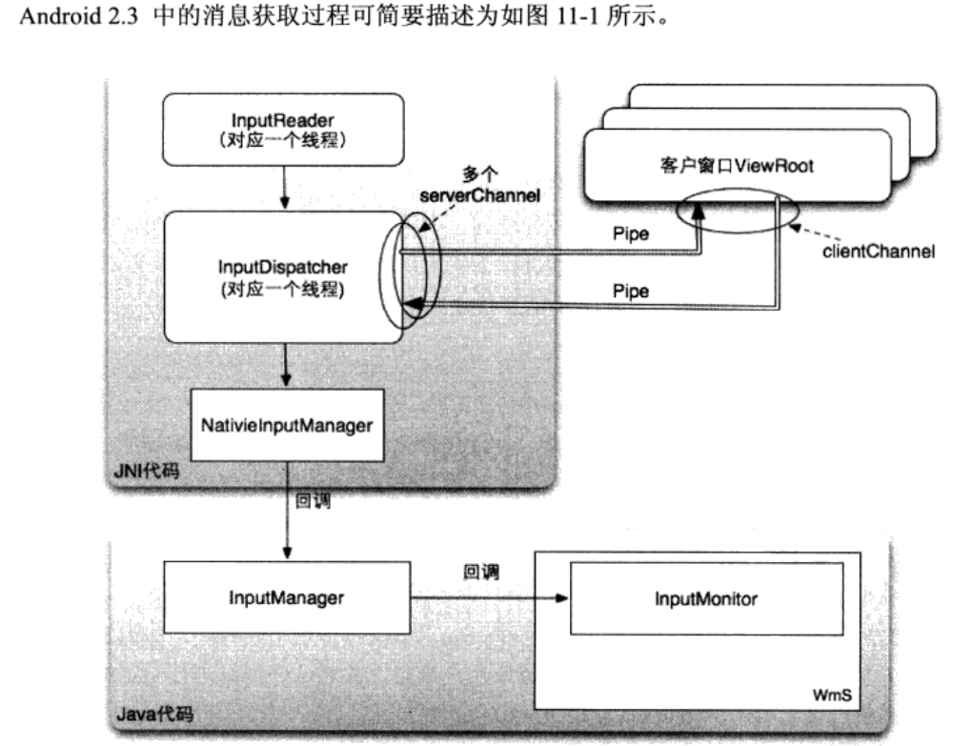

总的派发流程：
InputThread通过底层驱动得到用户输入信息。
InputDispatherThread从消息队列中获取到原始输入信息，进行简单的处理后，有两种派发方式。第一种是通过管道pipe直接派发给应用窗口程序。另一种是通过IPC将信息传递给Wms，由Wms经过一定处理，如果Wms没有处理该信息再派发到应用窗口程序，如果处理了就不派送给应用窗口程序。

应用窗口创建窗口的时候会在本地创建一个ViewRoot对象，然后通过IPC调用wms中的session对象的addWindow() 方法，从而请求wms创建窗口。Wms会将窗口信息保存在
InputMonitor中然后通过InputManager传递到InputDispather线程。传递过程中，InputManager会调用到本地的NativeInputManager 并将信息保存在该对象中。

InputDispather根据NativeInputManager对象中保存的信息来判断将信息发送给对应的窗口。

如果是按键信息，InputDispather会回调InputManager中的函数，进而回调InputMonitor中的函数，这又会调用到Wms中的函数，所有这些回调函数的返回值都是boolean类型的，
像power 键，home键和电话按键这些系统按键信息，wms会默认方式处理，并不会继续往下传递，所以返回false，InputDispather此时就不会继续派发消息；如果是触摸屏事件的话，InputDispather会直接传递给应用窗口。

当应用窗口请求wms创建窗口时候，Wms会创建2个管道，其一是InputDispather向应用窗口传递信息，另一个是应用窗口向InputDispather报告消息的执行结果
有多少个客户窗口就有多少个管道与InputDispather相连

Android中将创建管道的代码封装在了InputChannel.java中，该类同时还保存了InputDispather和应用窗口之间收发消息的描述符
InputChannel也可以看成一个管道，在InputDispather方存在一个serverletChannel在应用窗口方存在一个clientChannel

创建IputDispatcher线程
IputDispatcher是在Wms初始化创建的，Wms在构造函数中会创建InputManager，然后会调用mInputManager.start()。

InputManager如何调用到InputDispatcherThread
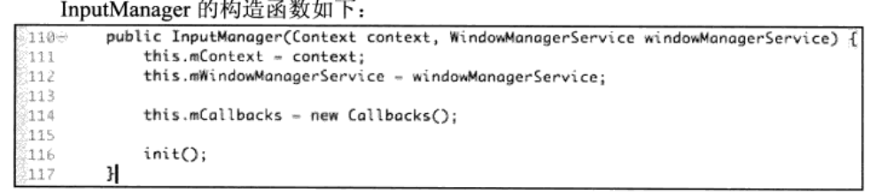

在该构造方法的init() 方法中会调用nativeInit()函数，该函数中会创建一个本地线程，该线程就是InputDispatcherThread。
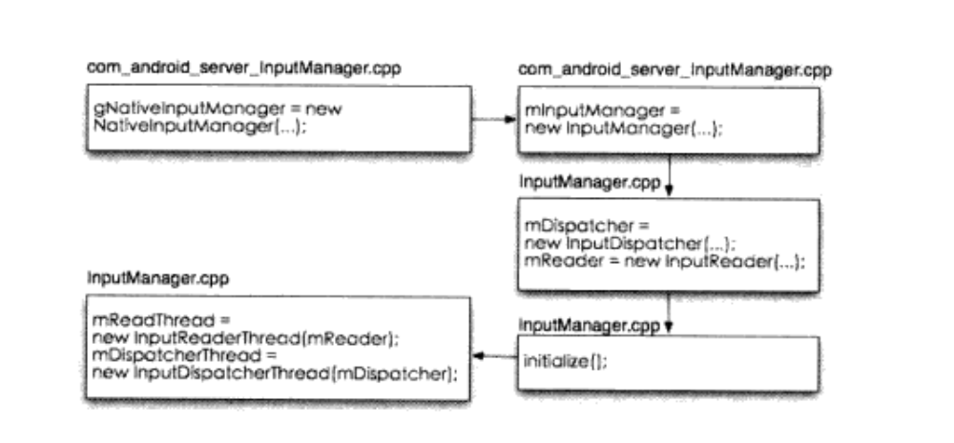

创建InputChannel
InputDIspatche和客户窗口是通过pipe通信的，android在InputChannel.java中封装了linux的pipe的系统调用。但是在InputChannel中并没有获取描述符的方法，原因：
如果InputChannel可以获取描述符，那么还需要把描述符交给客户窗口的InputQuene，但是InputQuene可以直接接收InputChannel的，所以就可以省略这一步了。

在native底层存在一个InputChannel对象，该对象有获取描述符的方法

InputChannel中有方法openInputChannelPair()，可以创建2个InputChannel对象，一个是serverChannel 另一个是clientChannel。

当客户端需要添加窗口时，会先创建一个viewRoot，然后调用其中的setView()方法，该方法中会通过IPC调用Wms中的子类Session的addWindow()方法，其中参数包括一个InputChannel对象，但此时，这个InputChannel对象只是一个空壳，实际上ViewRoot正式希望Wms在创建InputChannel的时候将文件描述符填充进去。

